Les Mosaïques Romaines
Plan de Leçon

Éducatrice en art: Cynthia Cousineau
École: Gardenview
Niveau scolaire: 5e année, incorporée à la lecture française
Horaire : Cette leçon durera quatre heures

Question d'enquête:
Comment les Romains ont représenté un animal ou une histoire avec la technique de mosaïque?
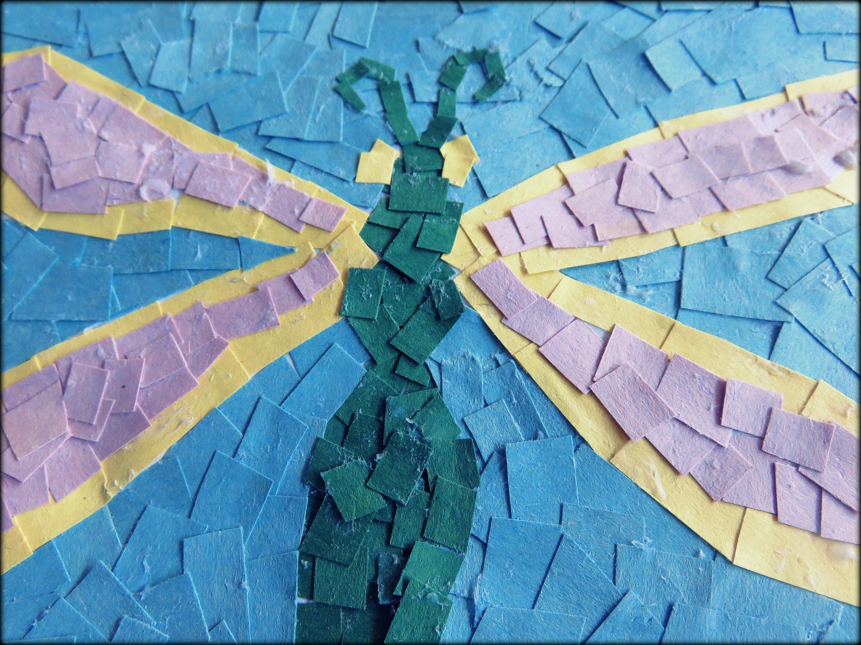
« Exemple de mosaïque d’une libellule fait en papier »
Justification
Selon la légende romaine, Romulus était le fondateur de Rome. Romulus et son frère jumeau Remus étaient les fils du dieu Mars. Lorsqu’ils étaient très jeunes, ils ont été abandonnés à la rivière Tibre. Heureusement pour eux, ils ont été retrouvés par une louve qui eut pitié d'eux et les a nourris avec son lait. Les garçons ont été retrouvés plus tard par un berger qui les a élevés. Les garçons ont grandi à être très forts et intelligents et ils ont décidé de construire une ville à l'endroit où le berger les avait trouvés. Ils ont appelé leur ville Rome.
Les anciennes cultures comme les Romains dans le temps antique ont utilisé l’art pour communiquer leur histoire en capturant des scènes de la vie quotidienne romaine, comme la musique, la chasse, et les combats de gladiateurs. Ils décoraient leurs temples et maisons avec des images qui représentaient la mythologie de leurs cultures. Les Romains sont principalement connus pour leur technique artistique qu’on appelle les mosaïques, une technique où on utilise des petits morceaux de pierre et de marbre pour créer un motif ou une image. Les mosaïques romaines sont souvent basées sur les thèmes de la mythologie ou des animaux.
Cette leçon sur les mosaïques est importante puisqu’elle apprend aux élèves la patience puisque l’art de la mosaïque est très détaillé et prend beaucoup de temps à créer. Cette leçon et relie au thème des fables et des histoires puisque les élèves vont créer leur propre mosaïque qui représente un animal qu’on voie dans une histoire de fable, ou une scène d’une histoire qui va inventer.
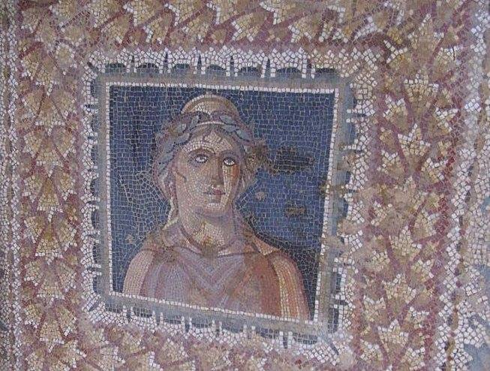
« Exemple de mosaïque romaine, en Tunisie (2011) »
Compétences en Arts visuels

Compétence # 1 : "Crée des images personnelles "

- Utilise des idées pour créer des œuvres de mosaïques en papier.
- Organise leur production en arts visuels, en choisissant les matériaux qu'ils souhaitent utiliser et la façon qu’ils vont organiser leur idée.
- Partage leur expérience de la création de mosaïques en discutant de leurs histoires ou de leur animal que l’on choisit de représenter.
- De produire des œuvres individuelles de mosaïques qui sont originales.
- De produire un motif géométrique pour entourer leur mosaïque.
Compétence # 3 : " Apprécie œuvres d'art "

• Apprécier les œuvres d'art, des objets artistiques traditionnels, les images des médias, et les productions personnelles utilisées dans le récit de fables et des histoires. En particulier une appréciation des techniques artistiques impliqués dans la création des mosaïques.
• Les élèves acquerront une appréciation pour l’art du temps antique et de la culture romaine.
• Les élèves apprécieront les œuvres des autres élèves ainsi que par leur propre création.
Compétences transversales
Utiliser l’information : Utiliser l’information sur la technique des mosaïques et les exemples pour créer leur propre mosaïque en papier.
Déployer sa créativité: De s’exprimer en créant une histoire représentée en mosaïque qui est unique et originale.
Utilise des méthodes de travail efficaces: De bien organiser son temps et de bien utiliser les matériaux.
Bien communiquer: De bien communiquer leur idée avec une mosaïque.

Objectifs d'apprentissage

- Apprendre à apprécier les mosaïques
- De connaitre l’histoire des mosaïques et de la culture romaine.
- Explorer les techniques artistiques de mosaïque, comme les motifs.
- De créer sa propre mosaïque en papier avec un motif géométrique.
- De développer une histoire ou un animal et le représenter avec une mosaïque.
- Réalise la valeur des petites choses mises ensemble pour créer une grande image.
- Apprendre la patience en travaillant avec les petits détails.

Le Prototype

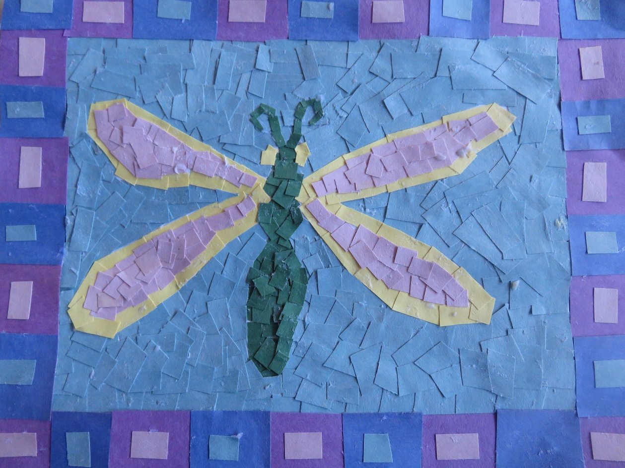
Prototype de mosaïque d’une libellule en papier
Matériel et équipement pour l’éducateur:

- Ordinateur
- Présentation PowerPoint sur les mosaïques romaines
- Tableau blanc interactif smart board
- Livres sur les mosaïques et les Romains
- Prototype du projet en différentes étapes
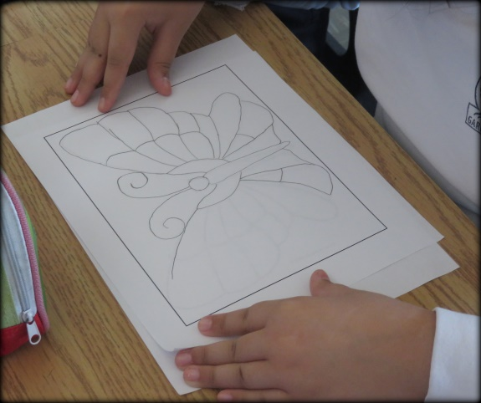
Matériels pour les élèves :

- Marqueur noir
- Crayon à mine
- Modèle de papier blanc avec rectangle
- Efface
- Feuilles d’explication des étapes du projet
- Papier de construction de différentes couleurs
- Bâton de colle
- Ciseaux
- Sac de plastique zip lock

- Image d’animaux

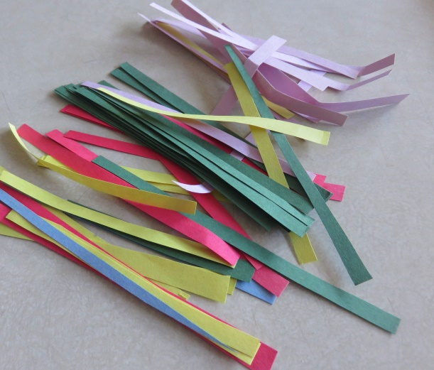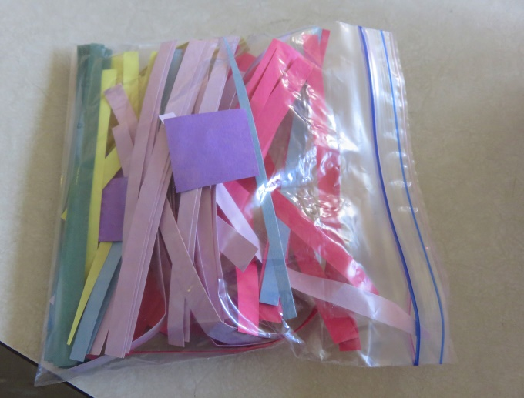
Papier de couleurs différentes dans un sac en plastique
Vocabulaire
Cadre: Bordure qui entoure un tableau ou image
Mosaïques: Une technique où on utilise des petits morceaux de pierre et de marbre pour créer un motif ou une image.
Motif: Un dessin qui est répété.
Tracer: Copier un dessin en mettant un morceau de papier transparent sur elle et puis copier les lignes que vous pouvez voir à travers le papier
Déroulement de la leçon
Introduction: (durée : 25-30 minutes)
- Discuter de l’histoire des mosaïques avec une présentation PowerPoint.
- Demandez aux étudiants c’est quoi une mosaïque?
- Discussion sur l’histoire des Romains et leur art.
- Montrer aux élèves comment les Romains ont montré leur histoire et l’histoire de mythologie à travers les mosaïques.
- Introduire le projet sur les mosaïques en papier.
Démonstration : (durée: 5 minutes)
- Montrer aux élèves les prototypes du projet.
- Discuter des étapes du projet.
- Montrer aux étudiants les matériels qui sont disponibles sur la table.
- Dites aux élèves qu'ils devraient avoir le choix de créer un animal ou une scène d’histoire.
- Rappelez aux élèves de travailler en silence.
Temps de travail: (3 heures)
- Les élèves vont choisir une idée, tracer l’idée sur la feuille blanche, tracer l’image qu’ils ont dessinée avec un marqueur noir, et coller les morceaux de papier sur le dessin.
- Les élèves travailleront individuellement à leur bureau.
- Les élèves sont répartis en équipes, et chaque équipe sera appelée à choisir les matériels qu’ils ont besoin pour la leçon.
- Si l'étudiant a fini de travailler, ils peuvent aider à nettoyer la salle de classe ou continuer leurs lectures ou devoirs.
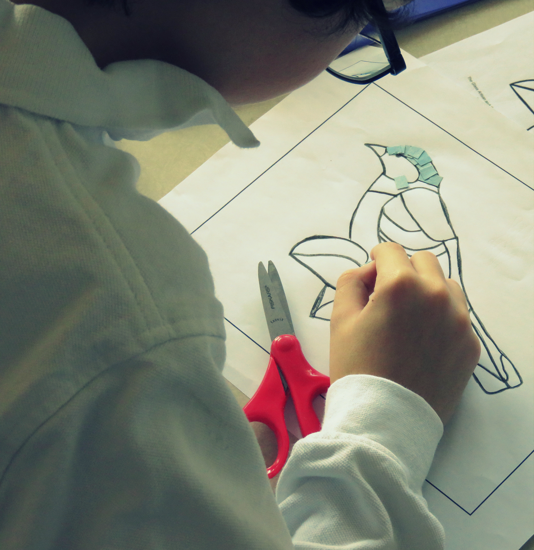
Un élève qui travaille sur sa mosaïque
Nettoyage: (5 minutes)
- Cinq minutes avant le temps de nettoyage, dire aux étudiants qu’ils ont besoin de terminer le dernier détail de leurs travaux, et commencer le nettoyage bientôt.
- Mentionner aux élèves de mettre leurs morceaux de papier dans le petit sac de plastique.
- Dites aux étudiants de mettre leur projet dans leur cartable d’art.
Conclusion: (5 minutes)
- Quand tous les travaux sont terminés, l'enseignant va les afficher sur le mur et avoir le commentaire de la classe sur les travaux.
- Le professeur va demander les opinions des étudiants sur le projet d’art, qui l’ont aimé ou pas aimé dans la création d’une bande dessinée.
- Le professeur va demander aux élèves ce qu’ils ont appris ?
- Le professeur peut demander :
-C’est quoi une mosaïque ?
-C’est quoi un motif ?
-Pour quelle raison les Romains ont créé les mosaïques?
-C’est quoi les meilleures parties du projet que vous avez aimé plus?
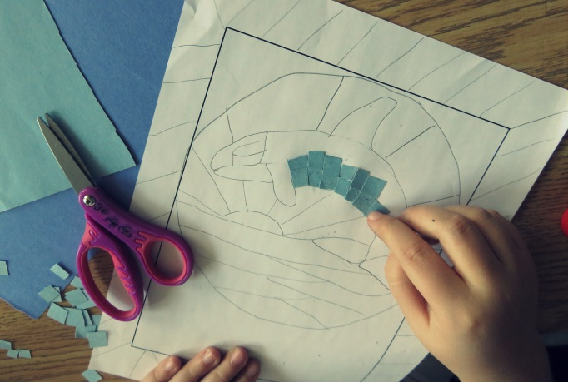
Un élève qui travaille sur sa mosaïque

Adaptation selon le profil des apprenants
- Les apprenants exceptionnels qui finissent plus vite auront l’option de faire une deuxième mosaïque. Ils pourront aussi aider leurs camarades à découper leurs morceaux de mosaïques. Ils pourront utiliser leur temps extra à nettoyer la salle de classe ou à finir leur autre projet d’art.
- Les élèves avec des problèmes visuels auront des images plus faciles à tracer et leurs mosaïques peuvent être plus grandes avec moins de détail.
- Les étudiants avec un problème auditoire auront une feuille qui explique toutes les étapes en détail. Le professeur restera prêt de ces élèves quand ils or elles font de la présentation, et parlera plus forte en s’assurant de ne jamais tourner le dos aux élèves.
- Pour les étudiants à mobilité réduite, le professeur pourrait découper les carrés de couleurs différentes en avance pour eux. Il peut coller ces morceaux de papier directement sur la feuille avec l’image d’un animal sans avoir besoin de tracer. Le professeur ou un élève qui a déjà fini son travail peuvent aider l’élève à mobilité réduite à coller les morceaux.

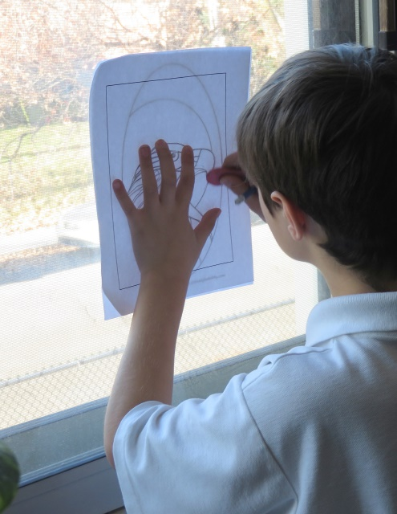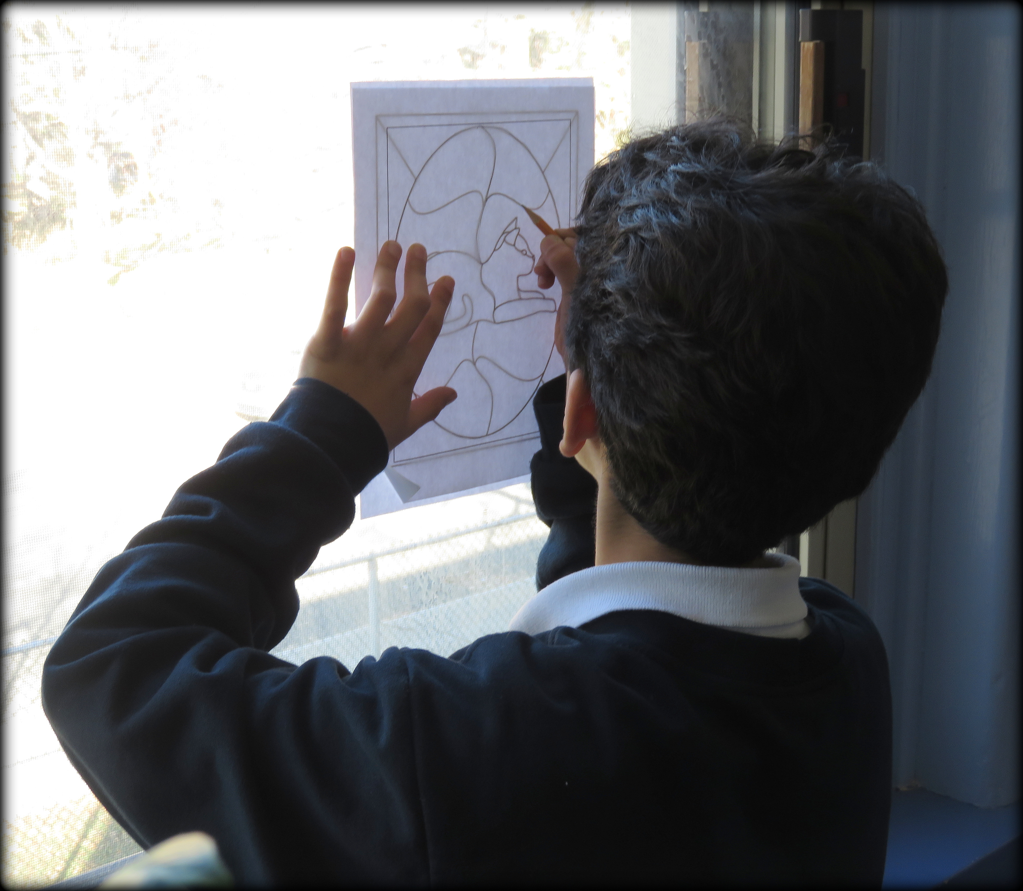

Elèves qui tracent leur animal pour leurs mosaïques
Bibliographies/Resources
Site webs | Comment ça aide la leçon?
http://www.histoiredelantiquite.net/archeologie-romaine/mosaique-romaine/ | Site sur les mosaïques romaines
http://latin.collegejeanjaures-cransac.org/mosaique.htm | Site sur les mosaïques romaines
https://fr.vikidia.org/wiki/Mosa%C3%AFque | Site sur les mosaïques romaines
http://www.condexatedenbay.com/comment-faire-des-mosaiques-romaines-pour-les-enfants/ | Comment faire des mosaïques romaines pour les enfants.
http://www.jeuxvideo.com/jeux/wii/00031610-horribles-histoires-les-redoutables-romains.htm | Jeu sur le thème des romaines
https://fr.vikidia.org/wiki/Rome_antique | Rome antique
http://annuaire-enfants.kidadoweb.com/sites-pour-enfants/histoire/grecs-et-romains/index.html | Grecs et romaines
http://lartestunjeudenfant.eklablog.com/l-antiquite-c900513 | L’art de l’antiquité

Évaluation du Project
Rubrique pour évaluation des mosaïques
Nom de l’étudiant:

 | 1 point | 2 points | 3 points
Le projet démontre les soins et les efforts | Le projet est en désordre, et montre peu d'effort et de planification  Et  L’élève n’a pas mis assez de temps pour créer la mosaïque. Il y a trop de traces de colle et le projet n’est pas propre. | Le projet n’est pas assez soigné, et pourrait incorporer plus de détail et de planification  Il y a certaines traces de colle, ou les morceaux sont mal découpés ou trop grands. | Le projet est soigné, détaillé et bien pensé. Les parties sont bien collées et découpé  Et  L’élève a clairement mis beaucoup de temps et de patience dans la création de la mosaïque.
Le projet contient un motif géométrique | Le projet est incomplet ou le cadre de la mosaïque ne contient pas un motif géométrique. | Le projet est incomplet parce qu’il manque une partie du motif géométrique. | Le projet est complété avec toutes les parties du motif clairement représenté.
La mosaïque représente clairement un animal | Le projet ne représente aucun animal et n’est pas assez clair. | Montre un animal, mais ce n’est pas assez clair. | Le projet représente clairement un animal.
Le projet démontre l'originalité | Le projet est une copie du prototype de l'enseignant et montre peu de créativité. | Le projet montre une certaine originalité. | Le projet a des idées et des éléments originaux, et se distingue par rapport aux autres.
Bonne utilisation de couleurs | Le projet a 2 ou moins de couleurs et ne montre aucune relation entre couleurs | Le projet a 3 couleurs et montre une certaine relation entre couleurs | Le projet a 4 ou plus de couleurs qui vont bien ensemble.

Points totaux: /15

Commentaires:
Mosaïques d’animaux
Étapes
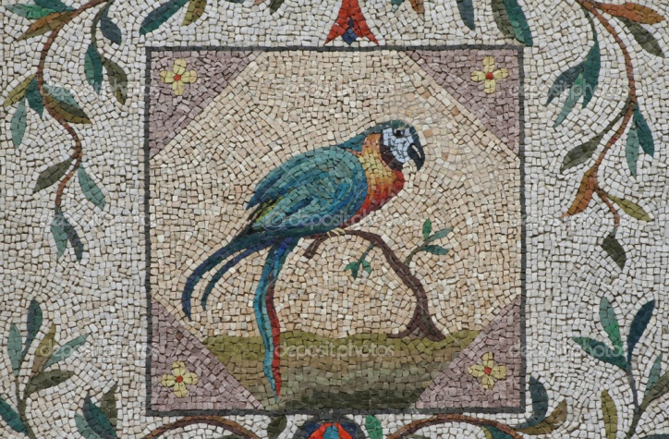
Étape 1:
- Prenez une feuille blanche avec une image d’un rectangle à l’intérieure.
- Sur la feuille vous allez dessiner un animal à l’intérieure du rectangle.
Et
- Vous allez dessiner un motif géométrique à l’extérieur du rectangle.

Étape 2: Choisissez une image d’un animal pour inspiration.
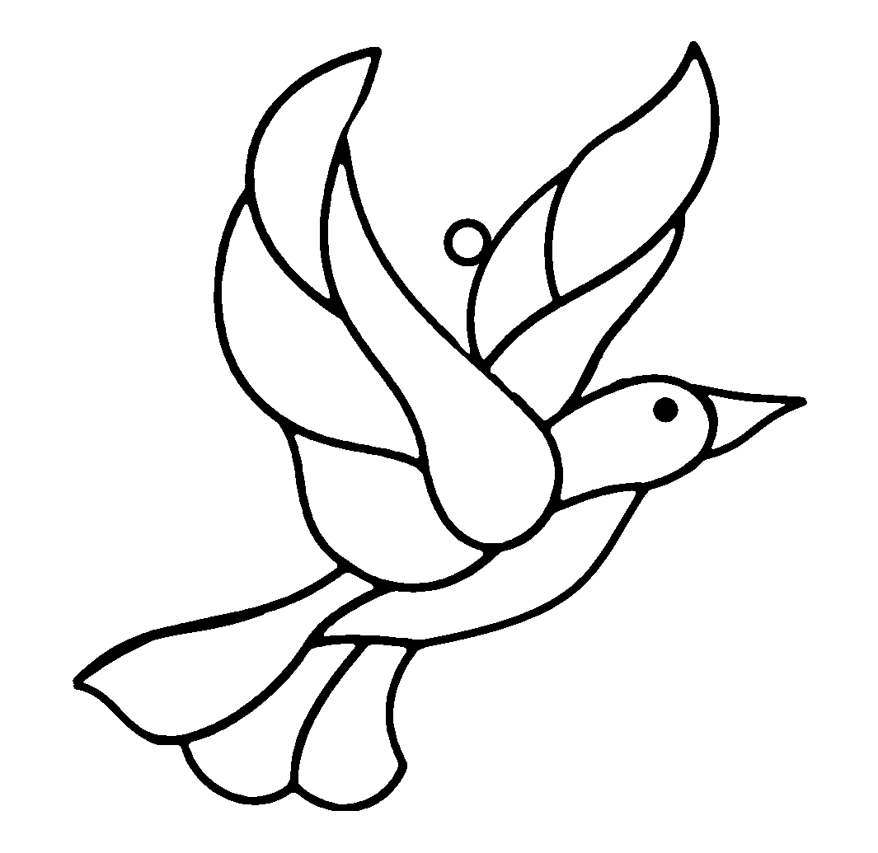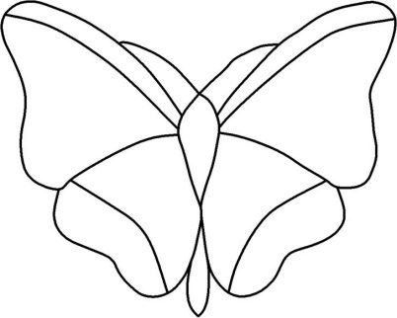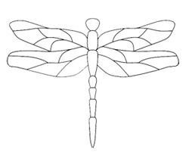
Étape 3:
- Ne prenez pas plus que 4 papiers de couleurs.
- Découpez les papiers en petits carrés pour utiliser comme mosaïque.

Étape 4:
- Collez les petits carrés sur l’image d’animal que vous avez dessinée.
Étape 5:
- Signez votre nom à l’arrière de votre image et donnez au professeur.
Nom : Points : / 14
Jeux-questionnaires sur les Romains
- Combien y a-t-il de continents dans le monde? Encercle le bon choix.
(1 point)
- 4
- 5
- 6
- 7

2) Donne le nom de 3 continents: (3 points)
1) _________________
2) _________________
3) _________________

3) Dans quel continent et ville vivaient les Romains? (2 points)
Continent=
Ville=

4) Comment se nommaient les deux frères qui ont fondé Rome? (1 point)
a) Remond & Renardo
b) Romulus et Remus
c) Remi et Richard
d) Mars et Neptune

5) Nomme 2 choses que les Romains nous ont données. (2 points)
1)
2)

6) Qu’est-ce qu’une mosaïque? Encercle la bonne réponse. (1 point)
a) Une statue en marbre
b) Une peinture
c) Une technique avec des petits morceaux de pierre et de marbre
7) Qu’est-ce qu’un motif? (1 point)
a) Une personne qui vie en Italie.
b) Un dessin qui est répété.
c) Un spectacle romain.
8) Pour quelle raison les Romains ont créé des mosaïques? (1 point)
Réponse : __________________________
9) Qui étaient les gladiateurs romains? (1 point)
a) Des rois de Rome
b) Des soldats
c) Des prisonniers et esclaves
d) Des personnes riches
10) Le Colisée de Rome est un exemple de quoi? Encercle le bon choix. (1 point)

a) Aqueduc
b) Amphithéâtre
c) Colonne
d) Temple

Bonus: Quelle langue parlent les Romains? (1 point)

Réponse :

